
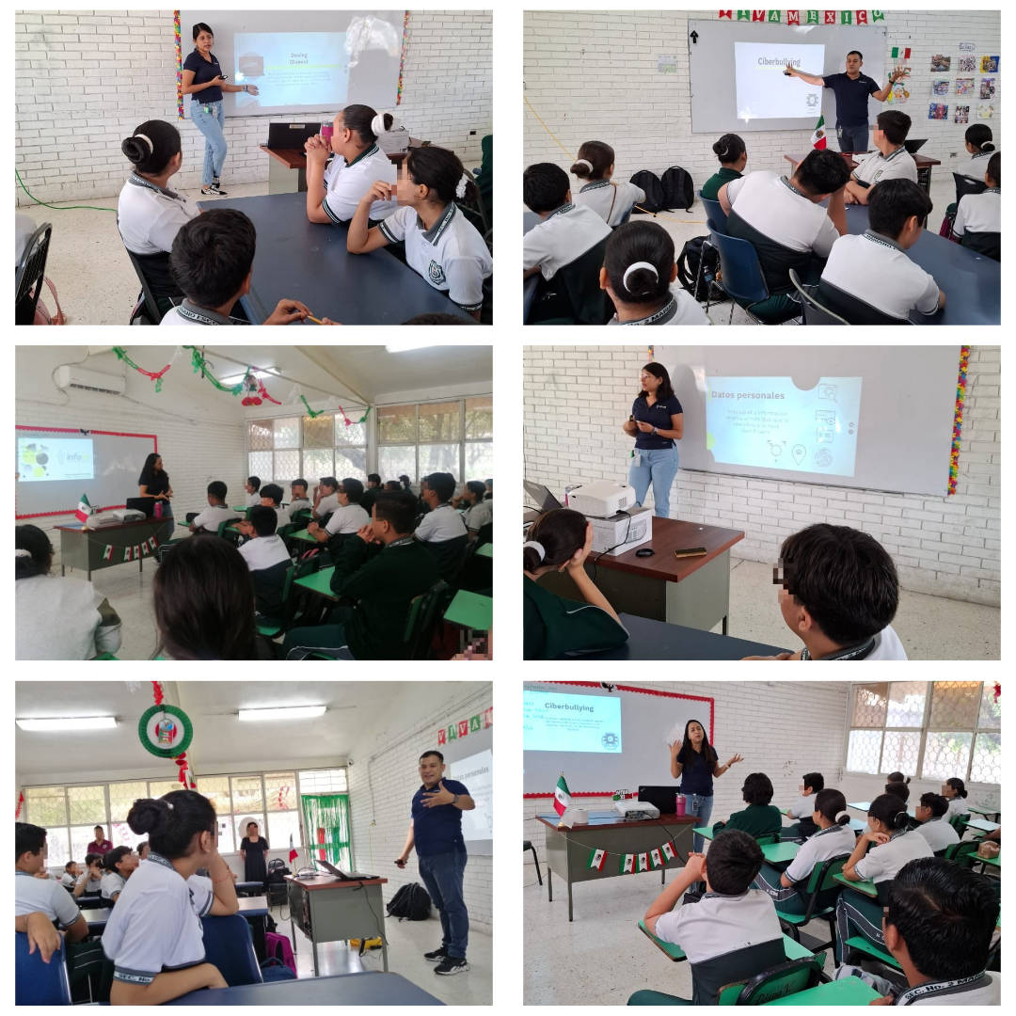
Fecha: 17 de septiembre 2024
Hora: 10:30 y 11:30 a.m.
Asistentes: 167
Dirigido a: Secundaria #2 Gral. Mariano Escobedo
Lugar: Aula
Plática Informativa de
“Guía de Seguridad en Internet”

